1 зад: Дадено е уравнението 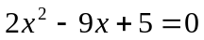. Намерете 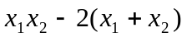.

2 зад: Решете 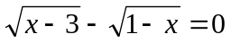.

3 зад: Опростете 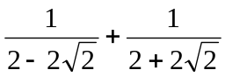.

4 зад: Решете системата 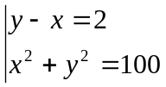

1 зад: Сравнете числата 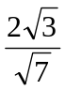; 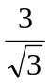; 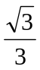;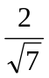.

2 зад: Напишете квадратно уравнение с корени -1 и 4.

3 зад: Решете 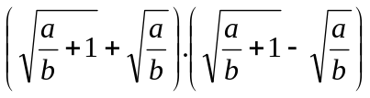, където 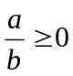 и 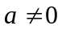.

4 зад: Решете системата 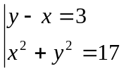

1 зад: Дадено е уравнението . Намерете .

2 зад: Решете .

3 зад: Опростете .

4 зад: Решете системата

1 зад: Сравнете числата ; ; ;.

2 зад: Напишете квадратно уравнение с корени -1 и 4.

3 зад: Решете , където и .
4 зад: Решете системата
1 зад: Дадено е уравнението . Намерете .

2 зад: Решете .

3 зад: Опростете .

4 зад: Решете системата

1 зад: Сравнете числата ; ; ;.

2 зад: Напишете квадратно уравнение с корени -1 и 4.

3 зад: Решете , където и .

4 зад: Решете системата

1 зад: Дадено е уравнението . Намерете .

2 зад: Решете .

3 зад: Опростете .

4 зад: Решете системата

1 зад: Сравнете числата ; ; ;.

2 зад: Напишете квадратно уравнение с корени -1 и 4.

3 зад: Решете , където и .
4 зад: Решете системата

